**Информационный лист**

1. **Тема урока** ___________________________________________________________________

______________________________________________________________________________

1. **«Бактерион» ___________________________**

**Понятие ввел** ____________________________

1. **Формы бактерий**

**4.Бактерии различны**

По характеру движения____________________________, ____________________________________

По цвету _________________________________, ___________________________________________

**5.Внутреннее строение бактериальной клетки.**

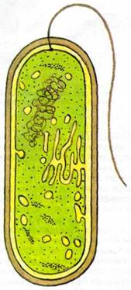

**6.Определите типы взаимоотношений организмов между собой.**

*1.вид биотических отношений, когда два организма не влияют друг на друга___________________*

*2.такая форма взаимоотношений , когда продукты жизнедеятельности одного вида служат источником питания другого_____________________________________________________________.*

3.форма совместного существования двух организмов, которое оказывается полезным для тех и других_________________________________________________________________________________.

4.соперничество нескольких субъектов в достижении схожей цели______________________________.

5.сосуществование организмов, при котором один организм живет за счет другого, нанося ему вред

_______________________________________________________________________________________.

6.подавление одних форм бактерий другими с помощью вырабатываемых ими антимикробных веществ________________________________________________________________________________.

**7. Решите задачу**: Подсчитайте, сколько дней бактерии могут сохранять свою жизнь в виде спор, если известно. Что споры холеры выдерживают неблагоприятные условия 2 дня, чумы - в 4 раза дольше, тифа – в 30 раз дольше, туберкулеза – в 150, а сибирской язвы – в 1826 раз.

Ответ: чума-_____дней, тиф- ____дней, туберкулез- ______месяцев, сибирская язва -_______ лет.

**8. Оцените урок. Допишите предложения:**

Сегодня на уроке я могу ***похвалить***:

себя за _______________________________________________________________________

_____________________________________________________________________________

моих одноклассников___________________________________________________________

_____________________________________________________________________________

учителя за ____________________________________________________________________

_____________________________________________________________________________